Bilmotorns Historia

Sammanfattning
Under senare delen av 1800-talet jobbade uppfinnare i hela världen med att konstruera alternativa drivkällor till ångmaskinen. Både bensin- och dieselmotorn utvecklades under denna tid.
Trots kraftig utveckling är grundfunktionen densamma. Idag finns dock flera olika kolvmotortyper med olika antal cylindrar och ventiler.
Även bilens kaross har gått igenom en kraftig förvandling, från en hög, kort och smal hästvagn utan komfort till en stor, säker, komfortabel och välutrustad milslukare.
Ända sedan bilmotorn började användas på slutet av 1800-talet har det pågått en ivrig jakt på effekt. Trimning av äldre mekaniskt styrda motorer var dyr och svår. Motorerna höll inte speciellt bra. De drog även mycket bensin och var mycket svårkörda.
Nu i datornstidsålder kan man förena köregenskaper, låg bränsleförbrukning, hållbarhet och hög effekt. Detta tack vare den exakt datorstyrningen som tillåter att man kan förena olika karaktärer i samma motor.
Även dieselmotorn har förfinats så att prestandan blir likt en bensinmotor men med en lägre driftskostnad.
Förbränningsmotorn kommer nog att finnas kvar i framtiden. Överladdning av mindre motorer kommer antagligen att ersätta dagens motorer. Effekten kommer nog att vara densamma men bränsleförbrukningen kommer att sjunka kraftigt.
Bilens historia
Den första förbränningsmotordrivna bilen konstruerades av fransk-belgiska ingenjören Etienne Lenoir år 1862 (se vänster bild nedan).
Den första svenska bensinmotor drivna bilen byggdes av Gustav Eriksson år 1898. Åren 1900-1910 började allt fler fabriker i Europa och USA att tillverka bilar. Även hemma i Sverige tillverkades det bilar.
I USA år 1907 startade Henry Ford tillverkningen av T-Forden (se mittersta bild nedan). År 1913 startade Ford tillverkning på löpandeband av T-Forden. Denna masstillverkning gjorde att bilarna blev billigare eftersom man kunde tillverka dem mycket snabbare, bilarna blev dock identiska.
Under 1910-talet gjordes bilarna bekvämare. De tidigare bilarna hade mer eller mindre öppna karosser. Dessa ersattes med täckta karosser som bättre skyddade mot kyla, regn och vind. Startveven ersattes med elektrisk självstart på mer påkostade bilar som t.ex. Cadillac.
I slutet av 40-talet kom tyska Volkswagens "Bubbla" (se höger bild nedan). Meningen var att alla familjer skulle ha råd med en egen bil.
Med tiden börjades även automatiska växellådor bli mer vanliga. På 50-talet hade 75% av alla nya bilar automatisk växellåda.
Runt 60- talet kom de små framhjulsdrivna halv- eller helkombibilarna.
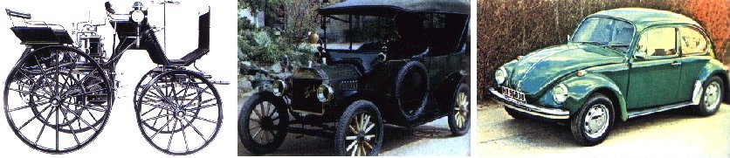

Bilmotorns historia
Hantverken och de små fabrikerna behövde en bättre kraftkälla än ångmaskinen som var stor, dyr och ganska svag. Den krävde också ett flertal män för att hållas igång. Detta gjorde att man experimenterade fram förbränningsmotorn som var liten och billig.
Senare blev det elektriska motorer som ersatte förbränningsmotorerna, utom i de fall där man inte hade tillgång till elektricitet t.ex. fordon och farkoster.
Den första som byggde en fungerande förbränningsmotor var Etienne Lenoir. Det var 1860. Den drevs av vanlig stadsgas d.v.s. lysgas. Motorn vägde för mycket, slukade mycket gas och var opålitlig i tändningen. Tyskarna Nikolaus Otto och Eugen Langen visade en ny motor på världsutställningen i Paris 1867. För denna motor vann de guldmedalj trots att det var andra gasmotorer där. Deras motor var cirka två meter hög men utvecklade enbart en halv hästkraft. Så småningom presterade denna motor 3 hästkrafter.
Gasen antändes elektriskt och gav mellan 70 och 80 explosioner i minuten under ett förfärligt oväsen. En god försäljning gav dem pengar till nya experiment. Med hjälp av Gottlieb Daimler konstruerade Otto den avgörande gaskonstruktionen, fyrtaktsmotorn. Dessa grundprinciper är samma som idag.
Motorn patenterades 1877 men nio år senare upphävdes patentet vilket gjorde det fritt för andra konstruktörer.
Gasmotorn hade en stor nackdel, den var bunden till gasledningarna. Därför försökte man uppfinna en motor som kunde tillverka gas själv. Ett bränsle som lätt kunde omvandlas till gas existerade redan. I USA hade man borrat fram olja och en av de produkter man destillerat fram var bensin som tidigare använts för att ta bort fläckar och för att bekämpa odjur.
Försök med bensin som drivmedel gjordes redan innan fyrtaktsprincipen började användas. Redan 1875 fanns ett tysktillverkat fordon som drevs av bensin.
Daimler, som var med och konstruerade fyrtaktaren, tillverkade 1885 en motorcykel med en fyrtaktare som gick på bensin och hade elektronisk tändning. Oberoende av Daimler byggde Karl Friedrich Benz samma år ett trehjuligt fordon med bensinmotor.
En annan förbränningsmotor var dieselmotorn. Den patenterades 1893. Dieseln var billigare än bensin och var därför lönsam även i stort format. Mannen som uppfann dieselmotorn var Rudolf Diesel. Det bästa med dieselmotorn är att verkningsgraden är högre och att den saknar både tändning och förgasare. Allt detta ger dieselmotorn massor av fördelar vid användning, underhåll och reparationer.
Utvecklingen var dyr och drog med sig många misslyckande men flera företag stöttade projektet. Dieselmotorn tog över ångdriften till sjöss. Den tog senare, med elmotorerna, över järnvägarna. Men den blev inte någon riktig succé i bilarna förrän för några år sedan när man började att turboladda dieselmotorerna.
Bilmotorns funktion
Bilmotorn är bilens hjärta. Det är den som driver bilen framåt. Dagens bilar drivs av förbränningsmotorer. Kraften i dessa kommer från förbränning i cylindrarna. Förbränningen ökar volymen i cylindrarna och startas genom att man antänder en brännbar blandning av luft och bränsle. Blandningen innehåller ungefär 15 delar luft och 1 del bränsle. Bilarna drivs oftast med bensin och ibland även med diesel, vilket är vanligt förekommande på taxibilar.
Många delar i en modern bilmotor är tillverkade av stål, men man försöker att bygga så mycket som möjligt i aluminium. Detta gör man för att spara vikt, dock tål aluminium inte så hög temperatur som stål vilket gör att man ej kan tillverka alla delar i aluminium.
En bilmotor innehåller många rörliga delar som utsätts för höga temperaturer och tryck vilket kräver effektiv kylning och smörjning.
Motorn kyls av ett kylsystem med cirkulerande vatten. När vattnet kylt motorn, i huvudsak cylindrarna, leds det genom kylaren som kyls av fartvinden eller av kylfläkten, vid kökörning. Kylsystemet innehåller glykol som både skyddar motorn från oxidation och sänker fryspunkten till cirka -30°.
Smörjningen sker med ett oljesystem som cirkulerar och smörjer motorn. Motorer som utsätts för höga oljetemperaturer har även en oljekylare som kyler oljan.
På bilden nedan är en vanlig fyrtakts fyrcylindrig radmotor med överliggande kamaxel.
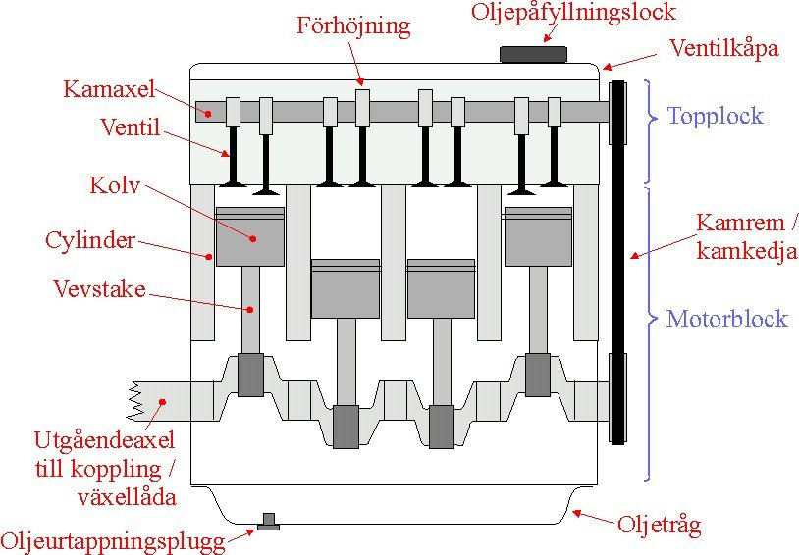
Alla motorns delar sitter monterade i eller på motorblocket som är tillverkat av gjutjärn eller aluminium. I motorblocket finns ett antal borrade hål som är ca 10 cm i diameter, cylindrarna. I dessa cylindrar sitter kolvarna. Längst uppe i cylindrarna finns ventilerna som släpper in luft/bränsle i cylindrarna och släpper ut avgaserna. Ventilerna sitter i topplocket.
Ventilernas rörelse sköts av kamaxeln som drivs av vevaxeln via en kamrem eller kamkedja. Kamaxeln har förhöjningen (se bild nedan) som öppnar ventilerna. När förhöjningen har roterat förbi ventilen stängs den med en fjäder. Även kamaxeln sitter i topplocket.
Kraften i motorn skapas av förbränning i cylindrarna. Kraften överförs till vevaxeln som då roterar och driver bilen framåt.
Förbränningen i cylindrarna får man genom att antända en brännbar luft/bränsle-blandning (i en dieselmotor självantänds luft/diesel blandningen p.g.a den varma komprimerade luften).
Antändningen sker med en gnista från tändstiftet som matas med högspänning (20000 Volt). Spänningen kommer från spänningsfördelaren som skickar ut spänningen till tändstiften strax innan respektive kolv når sitt högsta läge. Luft/bränsle-blandningen får man genom att spruta ut bränsle ur ett munstycke. I bilar med förgasare sitter munstycket i förgasaren. Bilar som har insprutning har ett elektroniskt styrt munstycke monterat i insugsröret.
Alla moderna bilmotorer har insprutning . Insprutning är även ett måste på alla bilar med katalysator, detta är för att katalysatorn kräver en exakt blandning av luft/bränsle i cylindrarna. En bil som har insprutning har renare avgaser och högre effekt.
På bilderna nedan syns ett tvåventils topplock. I den vänstra bilden ser man kamaxel, gasspjäll, spjällhus, insugsrör, insprutningsmunstycke, insugskanaler och insugsventil. I den högra bilden syns kamaxel, avgasventil, avgaskanalerna och grenrör. I den vänstra bilden framgår även placeringen av tändstiftet.
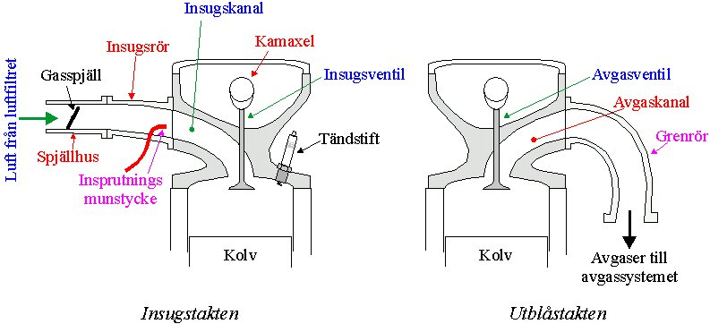

De fyra takterna
En fyrtaktsmotor arbetar i fyra takter: insug-, kompression-, förbränning- och utblåstakt.
Insugstakten
Först rör sig kolven neråt i cylindern och suger in en blandning av luft och bränsle från förgasaren/insprutningen och sedan genom insugsröret och insugsventilen. Insugsventilen är öppen under hela insugstakten.
Sedan vänder kolven uppåt och insugsventilen stängs.
Kompressionstakten
Under kompressionen rör sig kolven uppåt i cylindern. Eftersom både insugs- och utblåsventilerna är stängda trycks bränsle/luft ihop till en liten del av sin ursprungliga volym.
En motors kompressionsförhållande är måttet på hur ihop tryckt blandningen blir. Ju högre kompression desto bättre utnyttjas bensinens energi-innehåll. Detta ökar dock belastningen på motorn och ger högre slitage.
Kompressionen höjer trycket och temperaturen på blandningen vilket gör att den mycket lättare antänds.
Strax innan kolven når sitt högsta läge skapas en gnista mellan tändstiftets båda elektroder. Detta antänder blandningen och startar en mycket stark förbränning.
Förbränningstakten
Under förbränningstakten förbränns luft/bränsle-blandningen. Detta ökar den totala volymen i cylindern. Eftersom båda ventilerna är stängda måste kolven tryckas ned. Denna kraft överförs via vevstaken till vevaxeln som börjar rotera. Detta driver bilen framåt.

Utblåstakten
I utblåstakten gör sig motorn av med de förbrända gaserna så att proceduren kan börja om igen.
Avgasventilen är nu öppen och kolven rör sig uppåt i cylindern och trycker ut de förbrukade gaserna genom ventilen och ut i grenröret och vidare igenom avgassystemet. När kolven nått sitt övre läge stängs avgasventilen.
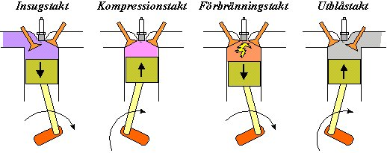

Dieselmotorn
En dieselmotor fungerar ungefär som en fyrtakts bensinmotor. I dieselmotorn finns ett munstycke som sprutar in bränsle direkt i förbränningsrummet vid ett bestämt tillfälle då kolven är på väg att avsluta kompressionstakten. På grund av det höga trycket i förbränningsrummet är luften extremt het. Detta medför att bränslet, när det sprutas in, omedelbart självantänder utan gnista från något tändstift.
På äldre personbilsmotorer är det vanligare att spruta in dieseln i någon sorts förkammare eller virvelkammare. Dessa motorer kräver även ett glödstift som vid start av motorn glöder och antänder luft/bränsle-blandningen.
I moderna dieselmotorer för personbilar sker bränsleinsprutningen direkt in i förbränningsrummet. Detta har länge varit det vanliga för större dieselmotorer i t.ex. lastbilar och båtar. En direktinsprutad dieselmotor har högre verkningsgrad, det vill säga lägre bränslekostnad.
Kolvmotortyper
Det finns olika kolvmotortyper. Cylinderantalet varierar, men i bilar förekommer: 3, 4, 5, 6, 8, 10 och 12 cylindrar. Även antalet ventiler varierar, från två till fem. Placeringen av cylindrarna varierar också. På bilden nedan visas de vanligaste typerna av kolvmotorer.
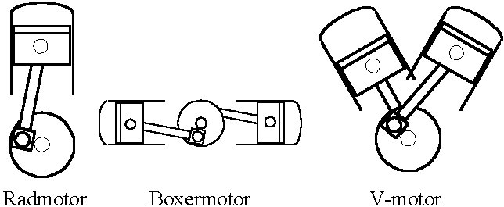

Trimning
Nästan all trimning går ut på att göra det lättare för motorn att "andas", d.v.s. hjälpa motorn att få in luft och få ut avgaserna.
När man mäter motorns prestanda mäter man effekten i hästkrafter (hk) eller kilowatt (kW) och vridmomentet i newtonmeter (Nm). Effekten är en produkt av vridmoment och varvtal. Många som vill öka prestandan i sin bil ser bara på toppeffekten (hästkrafterna). En trimmad motor har ofta bättre vridmoment vid högre varv men lägre vridmoment vid lägre varv. En sådan motor upplevs oftast svagare, om den inte används i tävlingssammanhang där motorerna alltid körs vid maximalt varvtal.
När man skall trimma en bilmotor modifierar man oftast topplocket samt samtliga rör som transporterar luft och avgaser till och från motorn. Moderna motorers datoriserade mikroprocessorstyrsystem som sköter insprutningen programmeras i de flesta fall om. Det är ekonomin som styr trimmningsgraden.
Trimning går ut på att tänja på de marginaler som bilfabrikanterna byggt in från starten. Detta ställer höga krav på motorns skick när den skall trimmas. Bilfabrikanternas garantier upphör om man trimmar sin motor.

Olika trimningsnivåer
De som vill få ut lite mer effekt byter oftast avgassystem och luftfilter till bättre flödande sådana. Denna modifiering ger ingen större effektökning men kostar bara från 2000 kronor.
Den som vill gå lite längre byter även ut styrsystemet, detta kallas "chipstrimning" eftersom att man byter ut datorns datachips. En sådan modifiering kostar 5000-10000 kr och ökar effekten ca 20 hk på en sugmotor (motor utan överladdning), på en överladdad motor kan effekten öka upp till 50%.
Dessa trimningsnivåer gör bilen piggare på högre varvtal. Chipstrimningen på den överladdade motorn ökar även körbarheten, d.v.s. styrkan vid lägre varvtal.
Om man vill öka effekten fullt ut får man modifiera topplocket och montera ett större och bättre flödande insugsrör.
Modifieringen av topplocket gör man för att få in mer luft och få ut avgaserna snabbare. Man gör insugs- och avgaskanalerna större, monterar större ventiler samt byter kamaxel. Man brukar även fräsa av en till två mm av topplockets anläggningsyta (undersida) mot motorblocket, då ökar kompressionsförhållandet vilket ökar effekten. Detta kallas ofta att "plana toppen".
Om motorn har turbo måste även turbon bytas mot en större. En större turbo hjälper till att få in mera luft i motorn. När turbon bytts ut behövs oftast laddluftkylaren (se överladdning) bytas till större.
En motor som är maximalt trimmad har sämre körbarhet men betydligt högre effekt vid de högsta varvtalen. Bilen blir nu svårkörd och drar mycket mer bensin. Dessa ingrepp blir dessutom betydligt dyrare eftersom att det krävs många timmar att bearbeta och testa motorn. En omfattande motortrimning kostar minst 20000-30000 kr.
Företaget Dahlbäck Racing ville visa vad de kunde prestera och beslutade att trimma en fyrhjulsdriven Audi RS/2. Denna bil är extrem redan i standardskick. Porsche byggde bilen på uppdrag av Audi. I standardskick lämnar den 2,2 liter stora turbomotorn 315 hk men efter en mycket omfattande modifiering är effekten 500-550 hk ur 2,2 litersmotorn (bilen blev nyligen klar och effekten är ännu ej fastställd). Bilen klarar att accelerera från stillastående till 100 km/h under 4 sekunder. Trots extrema prestanda är bränsleförbrukning mycket låg, 0,68 liter per mil vid jämn fart i 120 km/h. Vid full acceleration blir förstås bränsleförbrukningen långt högre.
Diagrammet nedan visar effekten och vridmomentet före och efter trmning av en Volvo 240 turbo. Dessa motorer hade en mekanisk insprutning som var ett mellanting av den gamla förgasaren och dagens datorstyrda insprutningar. Reguleringen av denna insprutning är begränsad. Men kurvorna visar ökad effekt och vridmoment, speciellt vid varvtal över 3000 rpm. Men under 2000 rpm är vridmomentet lägre, en typisk bieffekt av en äldre trimmad motor. I diagrammet framgår även sambandet mellan effekt och vridmoment.
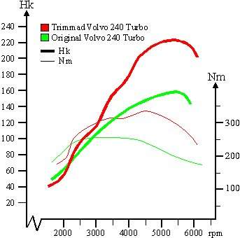

Insprutning
Nästan alla moderna bilar har elektronisk insprutning och de med katalysator har det alltid. Äldre bilar har förgasare istället. Den elektroniska insprutningen styrs av flera sensorer. Sensorerna mäter gaspedalens läge, motorns varvtal, temperatur och tryck i insugsröret, kylvattentemperatur, lufttryck utanför bilen och syrehalt i avgaserna. Datorn samlar informationen från sensorerna och styr sedan insprutningsmunstyckenas öppningstider vilket varierar mängden bensin som kommer in i cylindrarna. Detta sker med mycket stor noggrannhet för att minimera bensinförbrukning och utsläppen och för att ge bra effekt vid alla varvtal.
Bensinen cirkulerar från bensintanken till insprutningsmunstyckena och tillbaka till bensintanken. Detta sker med hjälp av en elektrisk bensinpump som skapar minst ett bars övertryck vid insprutningsmunstyckena.
En bil med förgasare har ej bensincirkulation. Där har man en bensinpump som drivs av motorn. När motorn accelererar behövs mer bensin men då ökar också varvtalet och då pumpar bensinpumpen fortare vilket uppfyller det ökade bensinbehovet.
En hårdtrimmad motor behöver mer bensin, därför byter man ut insputningsmunstyckena till större samt höjer övertrycket vid insprutningsmunstyckena genom att manipulera bensinpumpen. Ibland byts hela bensinpumpen mot en större.

Tändsystem
Alla motorer har ett tändsystem som fördelar spänning till tändstiftet. Spänningen måste komma vid en exakt tidpunkt innan kolven når sitt högsta läge under kompressionsfasen. När spänningen når tändstiftet skapas en gnista. Men för att spänningen skall ge en gnista måste den vara minst 20000 Volt. Denna höga spänning fås genom en tändspole som transformerar spänningen från 12 Volt till 20000 Volt.
Högspänningen delas ut av fördelaren som oftast är monterad efter kamaxeln. Kamaxeln driver fördelarens roterande del, rotorn. Rotorn roterar och delar ut högspänningen till de olika tändkablarna som leder till de olika tändstiften.
Det tar några tusendels sekunder innan luft/bränsle-blandningen antänds. För att få maximal effekt skall luft/bränsle-blandningen antändas strax innan kolven påbörjat förbränningstakten. Nu blir förbränningen maximal redan från första början av förbrännigstakten. Denna tidigare tändning kallas förtändning.
Antändningen tar alltid lika lång tid att starta men eftersom förbrännigstakten pågår längre vid låga varvtal och kortare vid högre varvtal måste man variera längden på förtändningen. Detta fås genom att fördelaren har centrifugalvikter som vid högre varvtal ändrar förtändningens längd.
En kort förtändning ger ekonomi men motorn ger mer effekt med en längre förtändning. Därför styrs längden av förtändningen också av motorns belastning. Detta sker genom att en slang kopplas till insuget, där vakuumet minskar när motorns belastning ökar. När bilen nu accelererar ökar längden av förtändningen för att sedan kortas när belastningen åter blir jämn.
Om förtändningen blir för lång antänds luft/bränsle-blandningen när kolven är på väg upp under kompressionsfasen. Detta kallas spikningar och är mycket skadligt för motorn, därför har man alltid marginal så detta inte skall kunna ske.

All denna mekanik som styr tändningen och förtändningens längd slits och gör att förtändningen blir kortare. Detta leder till att motorn får sämre effekt. På moderna bilar har man istället ett datorstyrt tändsystem som inte tappar kalibreringen med tiden. Det datoriserade tändsystemet styrs av samma dator som styr insprutningen. I fördelaren finns nu även en liten elektronisk givare som känner av läget på kamaxeln.
Moderna insprutningssystem överför uppgifter om varvtal, belastning och motorns arbetstemperatur till datorn som sedan beräknar vid vilken tidpunkt tändstiftet skall antända luft/bränsle-blandningen.
De bästa tändsystemen saknar fördelare. De har bara den elektroniska givaren på kamaxeln. Tändningen styrs nu helt av datorn. Motorerna kräver dock en spole per cylinder vilket gör att tändsystemen blir mycket dyrare och förekommer nästan enbart på tävlingsmotorer.
Ett datoriserat tändsystem gör att chanser för spikningar blir mycket mindre vilket gör att motorn kan trimmas ytterligare. Speciellt på trimmade och överladdade motorer är detta nödvändigt då den redan komprimerade luft/bränsle-blandningen lättare antänds under kompressionen. Många äldre motorer som trimmas utrustas med datorstyrt tändsystem.

Överladdning
Meningen med att överladda en bilmotor är att motorn skall få in mer luft (syre) en än vanlig bilmotor. Detta överskott av syre gör att förbränningen blir effektivare, motorn utvecklar mer effekt ur bränslet. Man säger ofta att en överladdad motor tror sig vara betydligt större än den är och uppför sig som en sådan. Överladdade motorer får betydlig jämnare vridmoment än sugmotorer vilket gör att en överladdad motor upplevs betydligt starkare vid normal körning än en trimmad motor med samma effekt. Detta jämna vridmoment gör att överladdade motorer är mycket lämpliga att dra hus- och släpvagnar med.
Det finns två sätt att överladda motorer. Det vanligaste är att montera en turbo men även överladdning med kompressorer förekommer.
Turbon består av två stycken "fläktar" som är ihopkopplade med en axel. Den ena "fläkten", avgasturbinen, är monterad direkt på grenröret. När avgaserna lämnar grenröret passerar de genom turbons avgasturbin och får denna att rotera. Rotationen överförs till den andra "fläkten", kompressionsturbinen, som trycker in luft i motorn. Turboaggregatet roterar snabbare än 100000 varv per minut.
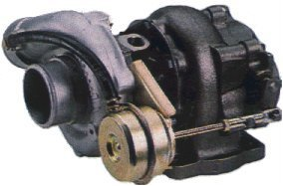
Man kan även överladda en motor med en kompressor. Denna består bara av en pump som pumpar in luft direkt in i motorn. Kompressorn drivs med en rem av motorn. Kompressorn tar effekt från motorn. Detta gör att motorn stannar vid låga varvtal, därför har man en koppling som kopplar ur kompressorn vid låga varvtal.
Eftersom turbon drivs av avgaser tar den inte mycket effekt för att drivas. Däremot tar den lite effekt när avgaserna bromsas. Därför är turbon effektivare än kompressorn. Nackdelen med turbon är att den måste bygga upp tryck innan den får motorn att ge full effekt. Kompressorn som är direktdriven levererar full effekt när helst föraren behöver den.
Redan på 30-talet användes kompressorer i tävlingssammanhang men har först under de senaste åren blivit populära att använda både för biltillverkarna och för företag som ökar effekten i begagnade bilar. Anledningen till detta är att en ny typ av kompressor som kallas skruvkompressor tagits fram (se bild nedan). Denna kompressor tar in luften i gaveln och pressar luften framåt i ett minskande utrymme. Trycket stiger utan att motorn lider av några större förluster. Vill man uppnå höga överladdningstryck bromsar kompressorn motorn mera och effektiviteten avtar.
I framtiden kan nog denna typ av kompressor bli mycket vanlig på serietillverkade bilar.
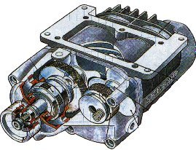

Wastegate
En av tidigare problem vid överladdning med turbomotorer var att laddtrycket inte kunde regleras. En okontrollerad turbomotor leder oftast till haveri. För att komma förbi detta problem monterade man en ventil, wastegate, på avgasturbinen som vid farligt höga överladdningstryck öppnar och släpper ut övertrycket. Nackdelen med denna typ av ventil är att den inte stängs förrän laddtrycket sjunkit långt under gränsen.
Dagens wastegates känner av laddtrycket i kompressionsturbinen men ventilen sitter på avgasturbinen. Vid för höga överladdningstryck i kompressionsturbinen öppnar wastegaten ventilen på avgasturbinen och släpper ut det för höga övertrycket.
Laddluftkylare
Den komprimerade luften från turbon/kompressorn blir tyvärr uppvärmd när den trycks ihop. Detta gör att förbränningen blir mindre effektiv. Men för att motverka detta problem låter man den komprimerade luften kylas genom en laddluftkylare (intercooler). Laddluftkylaren är uppbyggd som en kylare där den komprimerade luften leds igenom. Luftens temperatur sjunker nu så att luftens volymen minskar och mer syre kommer in i motorn. Detta ökar effektiviteten.

Optimering / Chipstrimning
Man talar ofta om "chipstrimning" i bilsammanhang. Detta innebär att man ändrar kommandon till insprutningsdatorn. Företagen som programmerar om insprutningsdatorns datachips och tillverkar utbytbara datachips vill gärna kalla denna typ av trimning optimering. Anledningen är att en konventionell trimning brukar medföra högre bränsleförbrukning, sämre körbarhet och kortare livslängd men en optimering ser till att alla inbyggda spärrar och skydd fortfarande fungerar.
Man kan alltså antingen köpa ett färdigt datachips eller lämna in bilen till ett trimföretag som programmerar om det befintliga med en dator (ofta PC). Företagen som erbjuder båda alternativen rekommenderar det senare då de även kan utföra tester för att kontrollera att effekten ökats som utlovats.
STT (Svensk Turbo Teknik) är ett av flera företag som programmerar om befintliga datachips. De gör ett ganska rättvisande test som går ut på att först köra bilen två gånger på fjärde växeln och accelerera fullt från 3000 rpm till 6000 rpm. När bilens dator och eventuella andra modifieringar utförts gör man om testet. Denna skillnad är beviset på optimeringen.
STT har bland annat en trimsats till Audi A4 Turbo där effekten ökar från 150 hk till 198 hk. Topphastigheten har ökats från 222 km/h till 243 km/h. Accelerationen på fjärde växeln mellan 3000 rpm och 6000 rpm går på 25,3 sekunder mot tidigare 35 sekunder. Prestandaökningen är uppenbar och kostar enbart 5160 kronor. Bensinförbrukningen är oförändrad vid jämn hastighet. När de extra hästkrafterna utnyttjas blir bensinförbrukningen dock högre. Att bränsleförbrukningen blir oförändrad innebär också att motorn inte ökar utsläppen. En annan fördel med optimeringen är att man kan flytta upp varvtalsspärren som annars stänger av bränsletillförseln. Motorn kan nu vid behov varva högre vilket ofta är fördelaktigt vid hård acceleration.
I en modern turbomotor är överladdningstrycket styrt av bilens insprutningsdator. Detta medför att chipstrimningen även påverkar överladdningstrycket.
På en bil med sugmotor (ej överladdad) är prestandaökningen inte lika märkbar men med mätutrustning är den mätbar. Ökningen i effekt kan vara upp till 20 hk om man även byter ut luftfiltret till ett med bättre genomströmning.
På vissa bilar kan faktiskt bränsleförbrukningen minska efter en optimering. Anledningen till detta är att trimföretagen lyckats göra ett bättre jobb en biltillverkaren. Det tar väldigt lång tid att utveckla styrprogrammen till en insprutningsmotor och det krävs massvis med tester. Till Volvo 940 med lättrycksturbo (Turbomotor med lågt turbotryck) säljer ett företag som heter BSR-Sportsman en sats som ökar effekten från 135 hk till 155 hk med 20 % lägre bränsleförbrukning. Satsen kostar 2950 kr.
Avgassystem och Katalysator
Avgassystemet skall leda bort avgaserna från kupén och dämpa det annars mycket höga avgasljudet.
1989 blev lagarna i Sverige strängare vilket med förde att nya bilar blev tvungna att ha katalysator.
Katalysatorn består av en porös keramikkärna som är belagd med ädelmetall. När avgaserna passerar genom keramikkärnan påskyndar ädelmetallen en kemiskprocess som omvandlar 95% av de giftiga gaserna till "ogiftiga" gaser.
En bil med katalysator får enbart köras på blyfri bensin. Blyet sätter igen den porösa keramikkärnan och förstör därmed katalysatorn.
När avgaserna skall tryckas ur cylindrarna bromsar de kolvens rörelse uppåt. Detta minskar motorns effekt. Av denna anledning har man stor diameter på avgassystem till sportbilar och trimmade bilar. Avgaserna blir kallare ju längre bak de kommer i avgassystemet. Ju kallare de blir desto mindre blir deras volym.
För att minska mottrycket i avgassystemet monterar man ljuddämparna så långt bak som möjligt. Man har även så få ljuddämpare man kan utan att överstiga godkänd ljudnivån. För att hålla ner mottrycket i avgassystemet tar många bort katalysatorn. Katalysatorn har nämligen högre genomströmmningsmotstånd än en ljuddämpare.
Avgassystemets böjar bidrar också till ökat mottryck. Man skall alltid undvika böjar i början av avgassystemet. På turbobilar är det svårt att undvika böjar i början eftersom utblåset från turbon alltid är liggande och placerat en bit upp i motorutrymmet.
Ett sportigare avgassystem ökar ensamt effekten några procent. Det ökar dock ljudnivån och ger ett dovare avgasljud. Men många motorentusiaster föredrar ett bullrigare avgassystem.
Grenröret
Motorns grenrör är också en del man kan vinna effekt på att modifiera. Helst skall avståndet från avgaskanalerna till samlingspunkten vara lika långa. Ett originalgrenrör är ofta tillverkat i gjutjärn och har ej någon påkostad form. På dessa skiljer sig längderna ibland 100%. Vill man ha bättre grenrör kan man köpa ett extraktorgrenrör som har lika avstånd. Dessa är ofta tillverkade av stålrör men även dyrare varianter av rostfrittstål förekommer. Extraktorgrenrörens rör bockas och svetsas ihop. På bilden nedan framgår skillnaden på original- och extraktorgrenrör.
Effektvinsten vid grenrörsbyte är liknande som ett sportigare avgassystem d.v.s. några procent. Nackdelen med extraktorgrenrören är att de är dyra. De kostar ofta mer än ett komplett sportavgassystem.
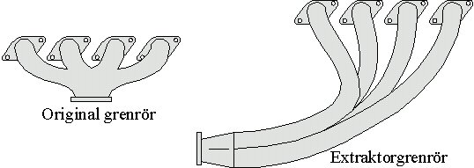

Slutsats
En äldre bilmotor som trimmas får hög bränsleförbrukning och dåliga köregenskaper som följd. En modern motor med överladdning och datorstyrd insprutning och tändning ger en motor som är både lättkörd och bränslesnål men vid behov kan förvandlas till en brutal tävlingsmotor. De moderna motorerna är dessutom mycket miljövänliga. Trimningen blir också mycket billigare på en modern motor.
Om man överväger att trimma en bilmotor bör man se till att den har datorstyrd insprutning. Om effektökningen skall vara kraftig bör motorn även vara utrustad med någon typ av överladdning. Även denna överladdning bör kunna kontrolleras med insprutningens dator.

Källförteckning
Din Bil, Mobil oil AB
Bilsport nr 9 / 1997 , sid 33, "Spara bränsle på 940 Turbo"
Bilsport nr 8 / 1997 , sid 2, "Värsting Audi"
Bilsport nr 25 / 1995 , sid 10, "Hembyggd 959"
Bilsport nr 13 / 1995 , sid 8, "STT trimmad Audi"
Bilsport nr 12 / 1995 , sid 10, "T-Gul trimmad"
Focus - Tekniken, Från hävstång till månlandning, Förbränningsmotorn, sid 37
Bra böckers Lexikon, 1973 års utgåva, Sökord: Bilen

